***Уважаемые родители!***

Каждому из вас предстоит помочь с выбором дальнейшего профессионального пути.

***Что следует учитывать при выборе профессии?***

***Удачный выбор***- оптимальное соотношение личностных особенностей, способностей, интересов, здоровья и требований профессии. Соответственно, выбирая профессию, необходимо знать требования, которые предъявляют к человеку различные профессии. А также знать свои индивидуально-психологические особенности, чтобы соотнести их с этими требованиями.

***Какую профессию выбрать и как быть востребованным на рынке труда в будущем?***

***Шаг 1.*** Составить приблизительный список профессий, которые вызывают интерес.

***Шаг 2.*** Определиться со своими требованиями к профессии: сфера, уровень заработка, может быть- будущее место жительства.

***Шаг 3.*** Оценить профессию: насколько востребованы специалисты данной отрасли, приемлемы ли условия будущей работы, есть ли возможность получить действительно качественное образование по этой специальности, обладает ли человек личными качествами, необходимыми для работы в этой сфере.

***Шаг 4.*** Сравнить результаты и выявить, какая профессия наиболее подходит именно по реальным возможностям и соответствует внутренним целям человека.

***Шаг 5.*** Обсудить результаты с родителями, друзьями, психологом: взгляд со стороны тоже имеет значение.

***Шаг 6.*** Определить оптимальный вариант и определить действия, которые помогут достигнуть желаемого, составить план и действовать.

*Таким образом, принятие решения – это не мгновенное действие, а целая последователь-*

*ность шагов,   
неизбежно ведущая к единственно правильному результату.*

***Что влияет на выбор профессии?***

1. ***Позиция старших членов семьи.***

Есть старшие, которые несут прямую ответственность за то, как складывается твоя жизнь. Эта забота распространяется и на вопрос о твоей будущей профессии.

1. ***Позиция товарищей, подруг.***

Дружеские связи в твоем возрасте уже очень крепки и могут сильно влиять на выбор профессии. Можно дать лишь общий совет: правильным будет решение, которое соответствует твоим интересам и совпадает с интересами общества, в котором ты живешь.

1. ***Позиция учителей, школьных педагогов.***

Наблюдая за поведением, учебной и вне учебной активности учащихся, опытный педагог знает много такого о тебе, что скрыто от непрофессиональных глаз и даже от тебя.

1. ***Личные профессиональные планы.***

Под планом в данном случае подразумеваются твои представления об этапах освоения профессии.

1. ***Способности.***

О своеобразии своих способностей надо судить не только по успехам в учебе, но и по достижениям в самых различных видах деятельности.

1. ***Уровень притязаний на общественное признание.***

Планируя свой трудовой путь, очень важно позаботиться о реалистичности своих притязаний.

1. ***Информированность.***

Важно, чтобы сведения о той или иной профессии не оказались искаженными.



**Может быть, немного разобраться вам поможет шуточный тест с геометрическими фигурами?**

Используя три геометрические фигуры – треугольник, круг, квадрат, нарисуйте человечка, состоящего из 10 элементов. Должны быть использованы все три вида фигур. Качество рисунка не имеет значения. Если нарисованы лишние элементы – их надо зачеркнуть, если их не хватает – дорисовать недостающие.

Далее подсчитайте количество треугольников.



**А теперь посмотрите ключ к тесту на следующей странице.**



***Ключ к тесту.***

***Первый тип***: 6-8 треугольников – тип руководителя, хорошие преподаватели. Ярко выражено стремление к лидерству, хорошо разбираются в людях, работают с информацией.

***Второй тип***: 5 треугольников. Ответственный исполнитель, хорошие организаторские способности. Профессионал, до мелочей продумывающий свою деятельность.

***Третий тип***: 4 треугольника. Разнообразие интересов и талантов. Склонность к индивидуальной работе.

***Четвертый тип***: 3 треугольника. Тип ученого. Рационален, объективен, легко переключается с одного вида деятельности на другой.

***Пятый тип***: 2 треугольника. Интерес к искусству и человеку. Тонко чувствует все новое и необычное.

***Шестой тип***: 1 треугольник. Изобретатель, конструктор, художник. Обладает богатым воображением.

*Конечно, этот тест не отражает все многообразие талантов. Но, может быть, он поможет задуматься о себе, о своих возможностях. В конечном итоге это поможет в выборе жизненного пути.*

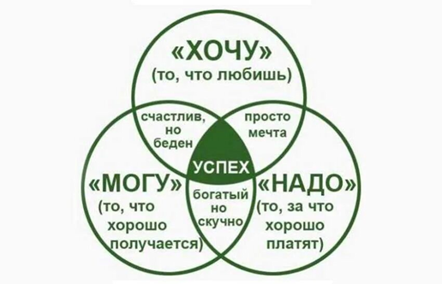

БОУ «Завьяловская средняя школа» Консультационный Центр для родителей

(законных представителей)

***«Удачного Вам выбора профессии!»***



Составитель: специалист Ерёмина С.Л.

2024 г.